باسمه تعالی

مدير محترم واحد صنعتي و توليدي استان
موضوع: تامين امنيت و حفاظت فيزيكي
با سلام و احترام
بدينوسيله تصوير نامه شماره 1-63420 مورخ 04/ 09/ 1403 موسسه حفاظتي و مراقبتي نظم گستران طلوع آفتاب در خصوص تامين امنيت و حفاظت فيزيكي واحدهاي معدني ،صنعتي و ... جهت استحضار و بهره برداري لازم به حضور تقديم مي گردد.
شماره تماس نماینده موسسه : 09142234934 جناب آقای سالاری

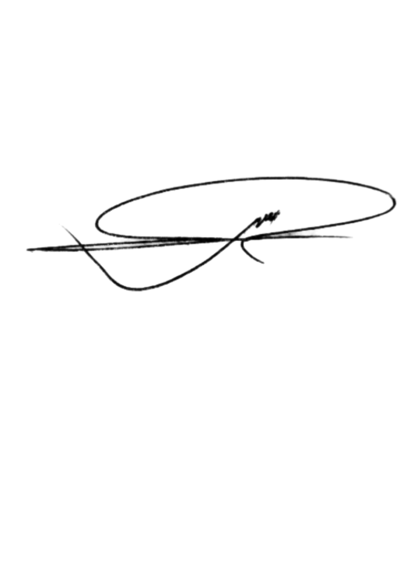
مهدي اميني
رئیس هيأت مديره
رونوشت:
مديرعامل محترم موسسه حفاظتي و مراقبتي نظم گستران طلوع آفتاب جهت استحضار

